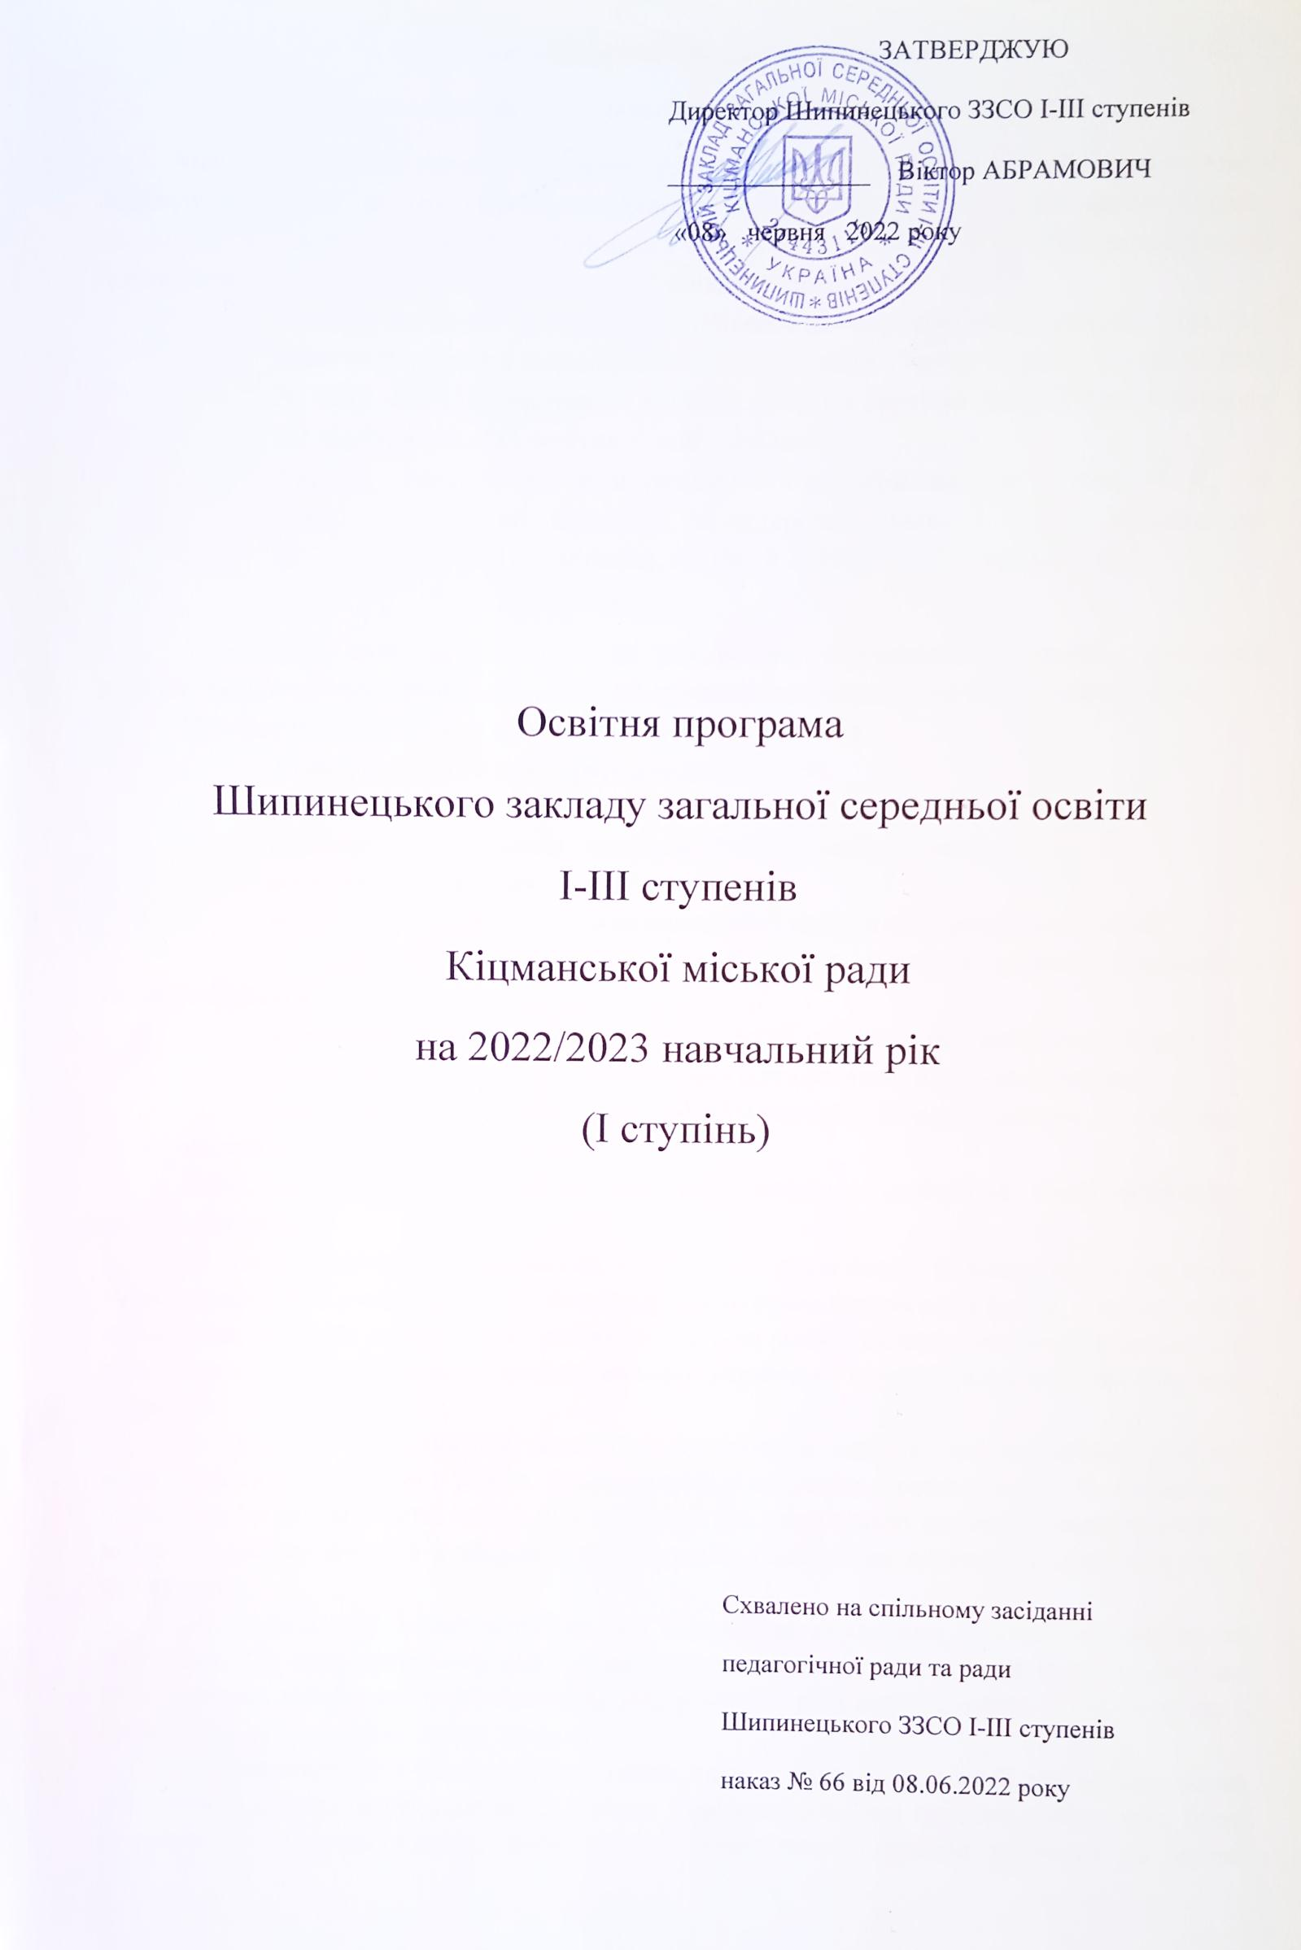
Загальні положення освітньої програми
Шипинецького закладу загальної середньої освіти І ступеня
Освітня програма закладу загальної середньої освіти І ступеня (перший рівень повної загальної середньої освіти) розроблена відповідно до абзацу 24 ч. 1 ст. 64 Закону України «Про освіту», Постанови Кабінету Міністрів України від 21.02.2018 № 87 «Про затвердження Державного стандарту початкової освіти» (зі змінами), на основі:
- Типової освітньої програми, розробленої під керівництвом Савченко О.Я., 1-2 клас, затвердженої наказом Міністерства освіти і науки України від 08.10.2019 № 1272 «Про затвердження типових освітніх програм для 1-2 класів закладів загальної середньої освіти» – для 1-2 класів;
- Типової освітньої програми, розробленої під керівництвом Савченко О.Я., 3-4 клас, затвердженої наказами Міністерства освіти і науки України від 27.12.2018 № 1461(зі змінами), від 08.10.2019 № 1273 – для 3-4 класів.
1-4 класи
У програмі визначено вимоги до конкретних очікуваних результатів навчання; коротко вказано відповідний зміст кожного навчального предмета чи інтегрованого курсу.
Програму побудовано із врахуванням таких принципів:
- дитиноцентрованості і природовідповідності;
- узгодження цілей, змісту і очікуваних результатів навчання;
- науковості, доступності і практичної спрямованості змісту;
- наступності і перспективності навчання;
- взаємозв’язаного формування ключових і предметних компетентностей;
- логічної послідовності і достатності засвоєння учнями предметних компетентностей;
- можливостей реалізації змісту освіти через предмети або інтегровані курси;
- творчого використання вчителем програми залежно від умов навчання;
- адаптації до індивідуальних особливостей, інтелектуальних і фізичних можливостей, потреб та інтересів дітей.
Зміст програми має потенціал для формування у здобувачів таких ключових компетентностей:
1) вільне володіння державною мовою, що передбачає уміння усно і письмово висловлювати свої думки, почуття, чітко та аргументовано пояснювати факти, а також любов до читання, відчуття краси слова, усвідомлення ролі мови для ефективного спілкування та культурного самовираження, готовність вживати українську мову як рідну в різних життєвих ситуаціях;
2) здатність спілкуватися рідною та іноземними мовами, що передбачає активне використання рідної мови в різних комунікативних ситуаціях, зокрема в побуті, освітньому процесі, культурному житті громади, можливість розуміти прості висловлювання іноземною мовою, спілкуватися нею у відповідних ситуаціях, оволодіння навичками міжкультурного спілкування;
3) математична компетентність, що передбачає виявлення простих математичних залежностей в навколишньому світі, моделювання процесів та ситуацій із застосуванням математичних відношень та вимірювань, усвідомлення ролі математичних знань та вмінь в особистому і суспільному житті людини;
4) компетентності у галузі природничих наук, техніки і технологій, що передбачають формування допитливості, прагнення шукати і пропонувати нові ідеї, самостійно чи в групі спостерігати та досліджувати, формулювати припущення і робити висновки на основі проведених дослідів, пізнавати себе і навколишній світ шляхом спостереження та дослідження;
5) інноваційність, що передбачає відкритість до нових ідей, ініціювання змін у близькому середовищі (клас, школа, громада тощо), формування знань, умінь, ставлень, що є основою компетентнісного підходу, забезпечують подальшу здатність успішно навчатися, провадити професійну діяльність, відчувати себе частиною спільноти і брати участь у справах громади;
6) екологічна компетентність, що передбачає усвідомлення основи екологічного природокористування, дотримання правил природоохоронної поведінки, ощадного використання природних ресурсів, розуміючи важливість збереження природи для сталого розвитку суспільства;
7) інформаційно-комунікаційна компетентність, що передбачає опанування основою цифрової грамотності для розвитку і спілкування, здатність безпечного та етичного використання засобів інформаційно-комунікаційної компетентності у навчанні та інших життєвих ситуаціях;
8) навчання впродовж життя, що передбачає опанування уміннями і навичками, необхідними для подальшого навчання, організацію власного навчального середовища, отримання нової інформації з метою застосування її для оцінювання навчальних потреб, визначення власних навчальних цілей та способів їх досягнення, навчання працювати самостійно і в групі;
9) громадянські та соціальні компетентності, пов’язані з ідеями демократії, справедливості, рівності, прав людини, добробуту та здорового способу життя, усвідомленням рівних прав і можливостей, що передбачають співпрацю з іншими особами для досягнення спільної мети, активність в житті класу і школи, повагу до прав інших осіб, уміння діяти в конфліктних ситуаціях, пов’язаних з різними проявами дискримінації, цінувати культурне розмаїття різних народів та ідентифікацію себе як громадянина України, дбайливе ставлення до власного здоров’я і збереження здоров’я інших людей, дотримання здорового способу життя;
10) культурна компетентність, що передбачає залучення до різних видів мистецької творчості (образотворче, музичне та інші види мистецтв) шляхом розкриття і розвитку природних здібностей, творчого вираження особистості;
11) підприємливість та фінансова грамотність, що передбачають ініціативність, готовність брати відповідальність за власні рішення, вміння організовувати свою діяльність для досягнення цілей, усвідомлення етичних цінностей ефективної співпраці, готовність до втілення в життя ініційованих ідей, прийняття власних рішень.
Спільними для всіх ключових компетентностей є такі вміння: читання з розумінням, уміння висловлювати власну думку усно і письмово, критичне та системне мислення, творчість, ініціативність, здатність логічно обґрунтовувати позицію, вміння конструктивно керувати емоціями, оцінювати ризики, приймати рішення, розв'язувати проблеми, співпрацювати з іншими особами.
Враховуючи інтегрований характер компетентності, у процесі реалізації освітньої програми будуть використані внутрішньопредметні і міжпредметні зв’язки, які сприятимуть цілісності результатів початкової освіти та переносу умінь у нові ситуації.
Вимоги до дітей, які розпочинають навчання у початковій школі, враховуватимуть досягнення попереднього етапу їхнього розвитку.
Період життя дитини від п’яти до шести (семи) років (старший дошкільний вік) визначається цілісною зміною її особистості, готовністю до нової соціальної ситуації розвитку. Пріоритетом цього процесу є формування і розвиток базових особистісних якостей дітей: спостережливості, допитливості, довільності поведінки, міжособистісної позитивної комунікації, відповідальності, діяльнісного і різнобічного освоєння навколишньої дійсності та ін. Потенційно це виявляється у певному рівні готовності дитини до систематичного навчання – фізичної, соціальної, емоційно-ціннісної, пізнавальної, мовленнєвої, творчої.
Зберігаючи наступність із дошкільним періодом дитинства, початкова школа забезпечуватиме подальше становлення особистості дитини, її фізичний, інтелектуальний, соціальний розвиток; формуватиме здатність до творчого самовираження, критичного мислення, буде враховувати ціннісне ставлення до держави, рідного краю, української культури, пошанування своєї гідності та інших людей, збереження здоров’я.
Розподіл навчальних годин за темами, розділами, вибір форм і методів навчання вчитель визначає самостійно, враховуючи конкретні умови роботи, забезпечуючи водночас досягнення конкретних очікуваних результатів, зазначених у програмі.
Контроль і оцінювання навчальних досягнень здобувачів освіти здійснюються на суб’єкт-суб’єктних засадах, що передбачає систематичне відстеження їхнього індивідуального розвитку у процесі навчання. За цих умов контрольно-оцінювальна діяльність набуває для здобувачів освіти формувального характеру. Контроль спрямований на пошук ефективних шляхів поступу кожного здобувача у навчанні, а визначення особистих результатів здобувачів не передбачає порівняння із досягненнями інших і не підлягає статистичному обліку з боку адміністративних органів.
Упродовж навчання в початковій школі здобувачі освіти опановують способи самоконтролю, саморефлексії і самооцінювання, що сприяє вихованню відповідальності, розвитку інтересу, своєчасному виявленню прогалин у знаннях, уміннях, навичках та їх корекції.
Навчальні досягнення здобувачів у 1-2 класах підлягають вербальному, формувальному оцінюванню.
Формувальне оцінювання має на меті: підтримати навчальний розвиток дітей; вибудовувати індивідуальну траєкторію їхнього розвитку; діагностувати досягнення на кожному з етапів процесу навчання; вчасно виявляти проблеми й запобігати їх нашаруванню; аналізувати хід реалізації навчальної програми й ухвалювати рішення щодо корегування програми і методів навчання відповідно до індивідуальних потреб дитини; мотивувати прагнення здобути максимально можливі результати; виховувати ціннісні якості особистості, бажання навчатися, не боятися помилок, переконання у власних можливостях і здібностях.
Підсумкове оцінювання передбачає зіставлення навчальних досягнень здобувачів з конкретними очікуваними результатами навчання, визначеними освітньою програмою.
Навчальні досягнення учнів 3-4 класів підлягають рівневому оцінюванню. Рівень результату навчання визначається з урахуванням динаміки його досягнення та позначається буквами – «початковий» (П), «середній» (С), «достатній» (Д), «високий» (В). Це дозволяє забезпечити об’єктивність і точність результату оцінювання і покликане допомогти формувати оцінювальні судження та визначати рівень результату навчання.
Оцінка є конфіденційною інформацією, доступною лише для учня/учениці та його/її батьків (або осіб, що їх замінюють).
Загальний обсяг навчального навантаження та орієнтовна тривалість і можливі взаємозв’язки освітніх галузей, предметів, дисциплін. Загальний обсяг навчального навантаження для учнів 1 класу закладу загальної середньої освіти складає 805 годин/навчальний рік, для учнів 2 класу – 875 годин/навчальний рік, для учнів 3 класу – 910 годин/навчальний рік, для учнів 4 класу – 910 годин/навчальний рік.
Детальний розподіл навчального навантаження на тиждень для 1-4 класів окреслено у навчальниих планах закладу освіти (додатки 1, 2).
Навчальний план дає цілісне уявлення про зміст і структуру першого рівня освіти, встановлює погодинне співвідношення між окремими предметами за роками навчання, визначає гранично допустиме тижневе навантаження учнів. Навчальний план початкової школи передбачає реалізацію освітніх галузей Базового навчального плану Державного стандарту через окремі предмети. Він охоплює інваріантну складову, сформовану на державному рівні, яка є спільною для всіх закладів загальної середньої освіти незалежно від підпорядкування і форм власності, та варіативну складову.
Навчальний план містить інваріантний складник, сформований на державному рівні, обов'язковий для всіх закладів загальної середньої освіти незалежно від їх підпорядкування і форм власності, та варіативний, в якому передбачено додаткові години на вивчення предметів освітніх галузей, проведення індивідуальних консультацій та групових занять.
Закладом освіти складено навчальний план з конкретизацією варіативного складника, враховано особливості регіону та індивідуальні освітні потреби учнів. Повноцінність початкової освіти забезпечується реалізацією як інваріантного, так і варіативного складників, які в обов'язковому порядку фінансуються з відповідних бюджетів.
Мовно-літературна галузь реалізується через інтегрований курс «Навчання грамоти» та «Англійська мова» у 1 класі; через навчальні предмети «Українська мова», «Читання» та «Англійська мова» у 2 класі; через навчальні предмети «Українська мова», «Літературне читання» та «Англійська мова» у 3-4 класах.
Математична освітня галузь реалізується через однойменний предмет «Математика».
Освітня галузь «Я досліджую світ» (природнича, громадянська й історична, соціальна, здоровʼязбережувальна галузі) реалізується через інтегрований курс «Я досліджую світ».
Зміст освітніх галузей «Природнича», «Соціальна і здоров’язбережувальна», «Громадянська та історична» представлено в інтегрованому курсі «Я досліджую світ». Час на його вивчення у 1-4-х класах компонується таким чином: 2 години/тиждень – на природничу, 0,5 годин – на соціальну і 0,5 годин – на громадянську та історичну галузь.
У класному журналі освітні галузі «Природнича», «Соціальна і здоров’язбережувальна», «Громадянська та історична» будуть записуватися на одній сторінці предмету «Я досліджую світ».
Зазначені освітні галузі будуть реалізовуватись в інтегрованому курсі за різними видами інтеграції (тематична, процесуальна, міжгалузева; в межах однієї галузі; на інтегрованих уроках, під час тематичних днів, в процесі проектної діяльності) за активного використання міжпредметних зв’язків, організації різних форм взаємодії учнів. Для розв’язання учнями практичних завдань у життєвих ситуаціях залучаються навчальні результати з інших освітніх галузей.
Освітня галузь «Технологічна» буде реалізовуватись у 1-4-х класах через навчальний предмет «Дизайн і технології» – 1 година/тиждень. Розподіл навчальних годин за темами, добір об’єктів праці вчитель визначає самостійно, враховуючи умови навчання та педагогічну доцільність. Учитель має створити умови для персонального доступу учня/учениці до матеріалів, інструментів та пристосувань; об’єктів (іграшок, книжок тощо).
Технологічна освітня галузь базується на практичній діяльності учнів. На кожному занятті передбачено виконання практичної роботи. Об’єкти праці для виготовлення учитель добирає, спираючись на побажання учнів.
Освітня галузь «Інформатична» буде реалізовуватися у 2-4 класах через навчальний предмет «Інформатика» – 1 година/тиждень.
Мистецька освітня галузь реалізується через окремі види мистецтва «Музичне мистецтво» та «Образотворче мистецтво».
Освітня галузь «Фізкультурна» у 1-4-х класах реалізується окремим предметом «Фізична культура» поза межами інтегрованого курсу. На неї відведено 3 години/тиждень. Збереження здоров’я належить до головних завдань школи, тому формування навичок здорового способу життя та безпечної поведінки повинно інтегруватися у змісті всіх предметів інваріантної та варіативної складових навчальних планів.
Варіативна складова навчальних планів використовується:
- у 1-му класі – на підсилення інтегрованого курсу «Навчання грамоти» (1 година/тиждень);
- у 2-4-х класах – на підсилення предмету «Українська мова» (1 година/тиждень).
При визначенні гранично допустимого навантаження учнів ураховані санітарно-гігієнічні норми та нормативну тривалість уроків у 1 класі – 35 хвилин, у 2-4 класах – 40 хвилин. Різницю в часі: (10 хв.) для 1 класу та (5 хв.) – для 2-4 класів – для збереження педагогічного навантаження (45 хв.) класним керівникам та учителям-предметникам проводити наприкінці уроку організаційну роботу (розважальні вправи, ігри, веселі перерви).
Відповідно до постанови Кабінету Міністрів України від 20.04.2011 №462 «Про затвердження Державного стандарту початкової загальної освіти» години фізичної культури не враховуються при визначенні гранично допустимого навантаження учнів.
Гранична наповнюваність класів встановлюється відповідно до Закону України «Про освіту». Навчальний план зорієнтований на роботу початкової школи за 5-денним навчальним тижнем.
Навчальний час, передбачений на варіативний складник, використовується на предмет інваріантного складника. Варіативний складник навчального плану визначений закладом самостійно, враховуючи особливості організації освітнього процесу та індивідуальних освітніх потреб учнів, особливості регіону, рівень навчально-методичного та кадрового забезпечення закладу і відображається в навчальному плані закладу освіти.
Збереження здоров’я дітей належить до головних завдань школи. Тому формування навичок здорового способу життя та безпечної поведінки здійснюється не лише в рамках предметів «Фізична культура» та «Я досліджую світ», а інтегрується у змісті всіх предметів інваріантної та варіативної складових навчальних планів. Змістове наповнення предмета «Фізична культура» заклад освіти формує самостійно через змістові лінії відповідно до статево-вікових особливостей учнів, їх інтересів, матеріально-технічної бази навчального закладу, кадрового забезпечення, регіональних та народних традицій.
Очікувані результати навчання здобувачів освіти. Відповідно до мети та загальних цілей, окреслених у Державному стандарті, визначено завдання, які має реалізувати вчитель/вчителька у рамках кожної освітньої галузі. Результати навчання повинні робити внесок у формування ключових компетентностей учнів.
Вимоги до осіб, які можуть розпочинати здобуття базової середньої освіти. Початкова освіта здобувається, як правило, з шести років (відповідно до Закону України «Про освіту»).
Особи з особливими освітніми потребами можуть розпочинати здобуття базової середньої освіти за інших умов.
Перелік освітніх галузей. Типову освітню програму укладено за такими освітніми галузями:
- Мовно-літературна
- Математична
- Я досліджую світ
- Технологічна
- Інформатична
- Мистецька
- Фізкультурна.
Логічна послідовність вивчення предметів розкривається у відповідних навчальних програмах (додаток 3).
Рекомендовані форми організації освітнього процесу. Основними формами організації освітнього процесу є різні типи уроку, екскурсії, віртуальні подорожі, спектаклі, квести, які вчитель організує у межах уроку або в позаурочний час.
Форми організації освітнього процесу можуть уточнюватись та розширюватись у змісті окремих предметів за умови виконання державних вимог Державного стандарту та окремих предметів протягом навчального року.
Вибір форм і методів навчання вчитель визначає самостійно, враховуючи конкретні умови роботи, забезпечуючи водночас досягнення конкретних очікуваних результатів, зазначених у навчальних програмах окремих предметів.
Освітній процес може відбуватися у форматі очного навчання, змішаного та дистанційного навчання.
Опис та інструменти системи внутрішнього забезпечення якості освіти.
Система внутрішнього забезпечення якості освітньої діяльності та якості освіти закладу освіти формується у таких напрямках:
- освітнє середовище;
- система оцінювання освітньої діяльності;
- педагогічна діяльність;
- управлінська діяльність.
Внутрішня система забезпечення якості освіти спрямована на реалізацію пріоритетного напряму розвитку – реалізацію комплексного підходу в умовах профільного закладу загальної середньої освіти ІІІ ступеню в контексті переходу до нової української школи.
Самооцінювання якості освітньої діяльності та якості освіти здійснюється комплексно щорічно за основними критеріями діяльності. За окремими напрямами роботи (окремими предметами або галузями) аналіз якості освітніх процесів здійснюється глибше з періодичністю раз на 5-7 років.
До оцінювання залучаються адміністрація, практичний психолог закладу, окремі педагогічні працівники, батьки, працівники відділу освіти, молоді та спорту Кіцманської міської ради.

Завдання системи внутрішнього забезпечення якості освіти:
  - вдосконалення матеріально-технічних умов закладу, забезпечення безпеки перебування у закладі усіх учасників освітнього процесу, моніторинг та оптимізація соціально-психологічного середовища, оновлення методичної бази освітньої діяльності;
  - контроль якості знань, умінь і навичок учнів, розробка рекомендацій щодо їх покращення, формування в учнів відповідального ставлення до навчання, забезпечення прозорості та об’єктивності оцінювання результатів навчання;
  - контроль за виконанням навчальних планів та освітньої програми, створення необхідних умов для підвищення фахового кваліфікаційного рівня педагогічних працівників, використання сучасних та інноваційних методичних підходів до проведення уроку, дотримання принципів академічної доброчесності усіма учасниками освітнього процесу;
  - вдосконалення управлінських процесів в закладі на основі принципів людиноцентризму, партнерства, лідерства та інноваційності.
Якість освітнього середовища аналізується за такими критеріями:
  - Забезпечення комфортних і безпечних умов навчання та праці (організація приміщень та території закладу).
  - забезпечення навчальними та іншими приміщеннями з відповідним обладнанням, що необхідні для реалізації освітньої програми.
  - Обізнаність здобувачів освіти та працівників закладу освіти з вимогами охорони праці, безпеки життєдіяльності, пожежної безпеки, правилами поведінки в умовах надзвичайних ситуацій.
  - Обізнаність працівників з правилами поведінки в разі нещасного випадку зі здобувачами освіти та працівниками закладу освіти чи раптового погіршення їх стану здоров’я.
  - Створення умов для харчування здобувачів освіти і працівників.
  - Створення умов для безпечного використання мережі Інтернет, формуються в учасників освітнього процесу навичок безпечної поведінки в Інтернеті.
  - Адаптація та інтеграція здобувачів освіти до освітнього процесу, професійна адаптація працівників.
  - Запобігання будь-яким проявам дискримінації, булінгу в закладі.
  - Забезпечення етичних норм, повагу до гідності, прав і свобод людини через дотримання правил поведінки учасників освітнього процесу в закладі освіти.
  - Здатність освітнього середовища мотивувати здобувачів освіти до оволодіння ключовими компетентностями та наскрізними уміннями, ведення здорового способу життя.
Система оцінювання здобувачів освіти аналізується за такими критеріями:
- Надання педагогічними працівниками інформації про критерії, правила та процедури оцінювання навчальних досягнень учнів.
- Сприяння системи оцінювання в закладі освіти реалізації компетентнісного підходу до навчання.
- Сприйняття здобувачами освіти оцінювання результатів навчання як справедливого і об’єктивного.
- Застосування внутрішнього моніторингу, що передбачає систематичне відстеження та коригування результатів навчання кожного здобувача освіти.
- Упровадження системи формувального оцінювання.
- Формування у здобувачів освіти відповідального ставлення до результатів навчання.
- Забезпечення самооцінювання та взаємооцінювання здобувачів освіти.
Якість педагогічної діяльності працівників аналізується за такими критеріями:
- Планування власної діяльність, аналіз її результативність.
- Застосування освітніх технологій, які спрямовані на формування ключових компетентностей і наскрізних умінь здобувачів освіти.
- Формування та реалізація індивідуальних освітніх траєкторій для здобувачів освіти (за потреби).
- Створення та/або використання освітніх ресурсів (електронних презентацій, відеоматеріалів, методичних розробок, веб-сайтів, блогів тощо).
- Формування суспільних цінностей у здобувачів освіти у процесі їх навчання, виховання та розвитку.
- Використання інформаційно-комунікаційних технологій в освітньому процесі.
- Формування та забезпечення власного професійного розвитку і підвищення кваліфікації, у тому числі щодо методик роботи з дітьми з особливими освітніми потребами.
- Здійснення інноваційної освітньої діяльності, участь в освітніх проектах, залучення до роботи у ролі освітніх експертів.
- Співпраця з батьками здобувачів освіти з питань організації освітнього процесу, забезпечення постійного зворотного зв’язку.
- Застосування практики педагогічного наставництва, взаємонавчання та інших форм професійної співпраці.
- Дотримання педагогічними працівниками академічної доброчесності під час провадження педагогічної та наукової (творчої) діяльності та сприяння дотриманню академічної доброчесності здобувачами освіти.
Якість управлінських процесів аналізується за такими критеріями:
- Затверджена стратегію розвитку, спрямована на підвищення якості освітньої діяльності.
- Здійснення річного планування та відстеження його результативності відповідно до стратегії розвитку та з урахуванням освітньої програми.
- Здійснення самооцінювання якості освітньої діяльності на основі стратегії (політики) і процедур забезпечення якості освіти.
- Реалізація заходів щодо утримання у належному стані будівель, приміщень, обладнання.
- Створення психологічно комфортного середовища, яке забезпечує конструктивну взаємодію здобувачів освіти, їх батьків, педагогічних та інших працівників закладу освіти та взаємну довіру.
- Оприлюднення інформації про свою діяльність на сайті засновника.
- Формування штату закладу шляхом залучення кваліфікованих педагогічних та інших працівників відповідно до штатного розпису та освітньої програми.
- Мотивування педагогічних працівників за допомогою системи матеріального та морального заохочення до підвищення якості освітньої діяльності, саморозвитку, здійснення інноваційної освітньої діяльності.
- Сприяння підвищенню кваліфікації педагогічних працівників.
- Створення умов для реалізації прав і обов’язків учасників освітнього процесу.
- Урахування пропозицій учасників освітнього процесу при прийнятті управлінських рішень.
- Створення умов для розвитку громадського самоврядування.
- Сприяння виявленню громадської активності та ініціативи учасників освітнього процесу, їх участі в житті місцевої громади.
- Врахування вікових особливостей здобувачів освіти при розробці режиму роботи закладу освіти та розкладу занять.
- Створення умов для реалізації індивідуальних освітніх траєкторій здобувачів освіти.
- Упровадження політики академічної доброчесності у педагогічному та учнівському колективах.

Інструментами оцінювання внутрішньої системи забезпечення якості освіти є наступні процедури.
Опитування:
- анкетування учасників освітнього процесу (педагогів, учнів, батьків);
- інтерв’ю (з педагогічними працівниками, представниками учнівського самоврядування);
- фокус-групи (з батьками, учнями, представниками учнівського самоврядування, педагогами).
Вивчення документації:
- річний план роботи, протоколи засідань педагогічної ради, класні журнали тощо.
Моніторинг:
- навчальних досягнень здобувачів освіти;
- педагогічної діяльності (спостереження за проведенням навчальних занять);
- освітнього середовища (санітарно-гігієнічні умови, стан забезпечення навчальних приміщень, безпека спортивних та ігрових майданчиків, робота їдальні та буфету, вплив середовища на навчальну діяльність тощо).
Аналіз даних та показників, які впливають на освітню діяльність:
- система оцінювання навчальних досягнень учнів;
- підсумкове оцінювання учнів;
- фінансування закладу освіти;
- кількісно-якісний кваліфікаційний склад педагогічних працівників тощо.
Освітня програма Шипинецького ЗЗСО І-ІІІ ступенів передбачає досягнення учнями результатів навчання (компетентностей), визначених Державним стандартом, сформована на основі Типової освітньої програми та не потребує окремого затвердження відділом освіти, молоді та спорту Кіцманської міської ради. Вона схвалена рішенням педагогічної ради та затверджена директором. Окрім освітніх компонентів для вільного вибору учнями, які є обов’язковими, за рішенням педагогічної ради вона може містити інші компоненти, зокрема корекційно-розвитковий складник для осіб з особливими освітніми потребами.
На основі цієї освітньої програми складено та затверджено навчальний план, що конкретизує організацію освітнього процесу.
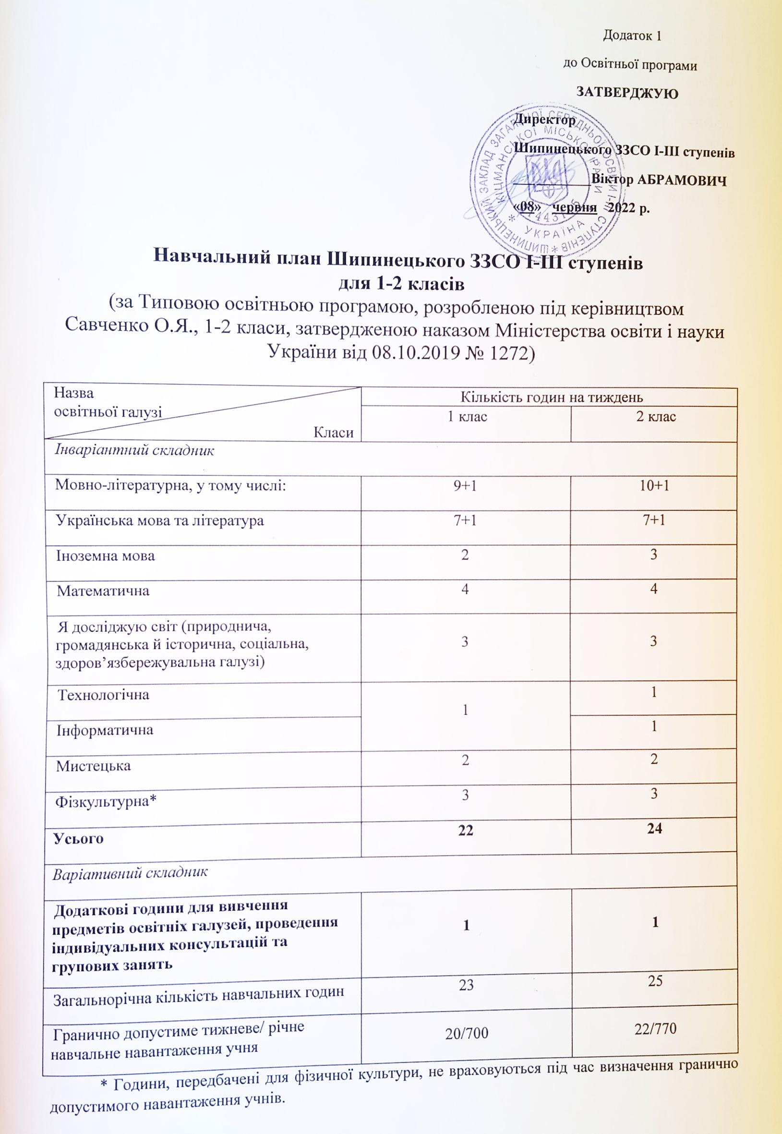
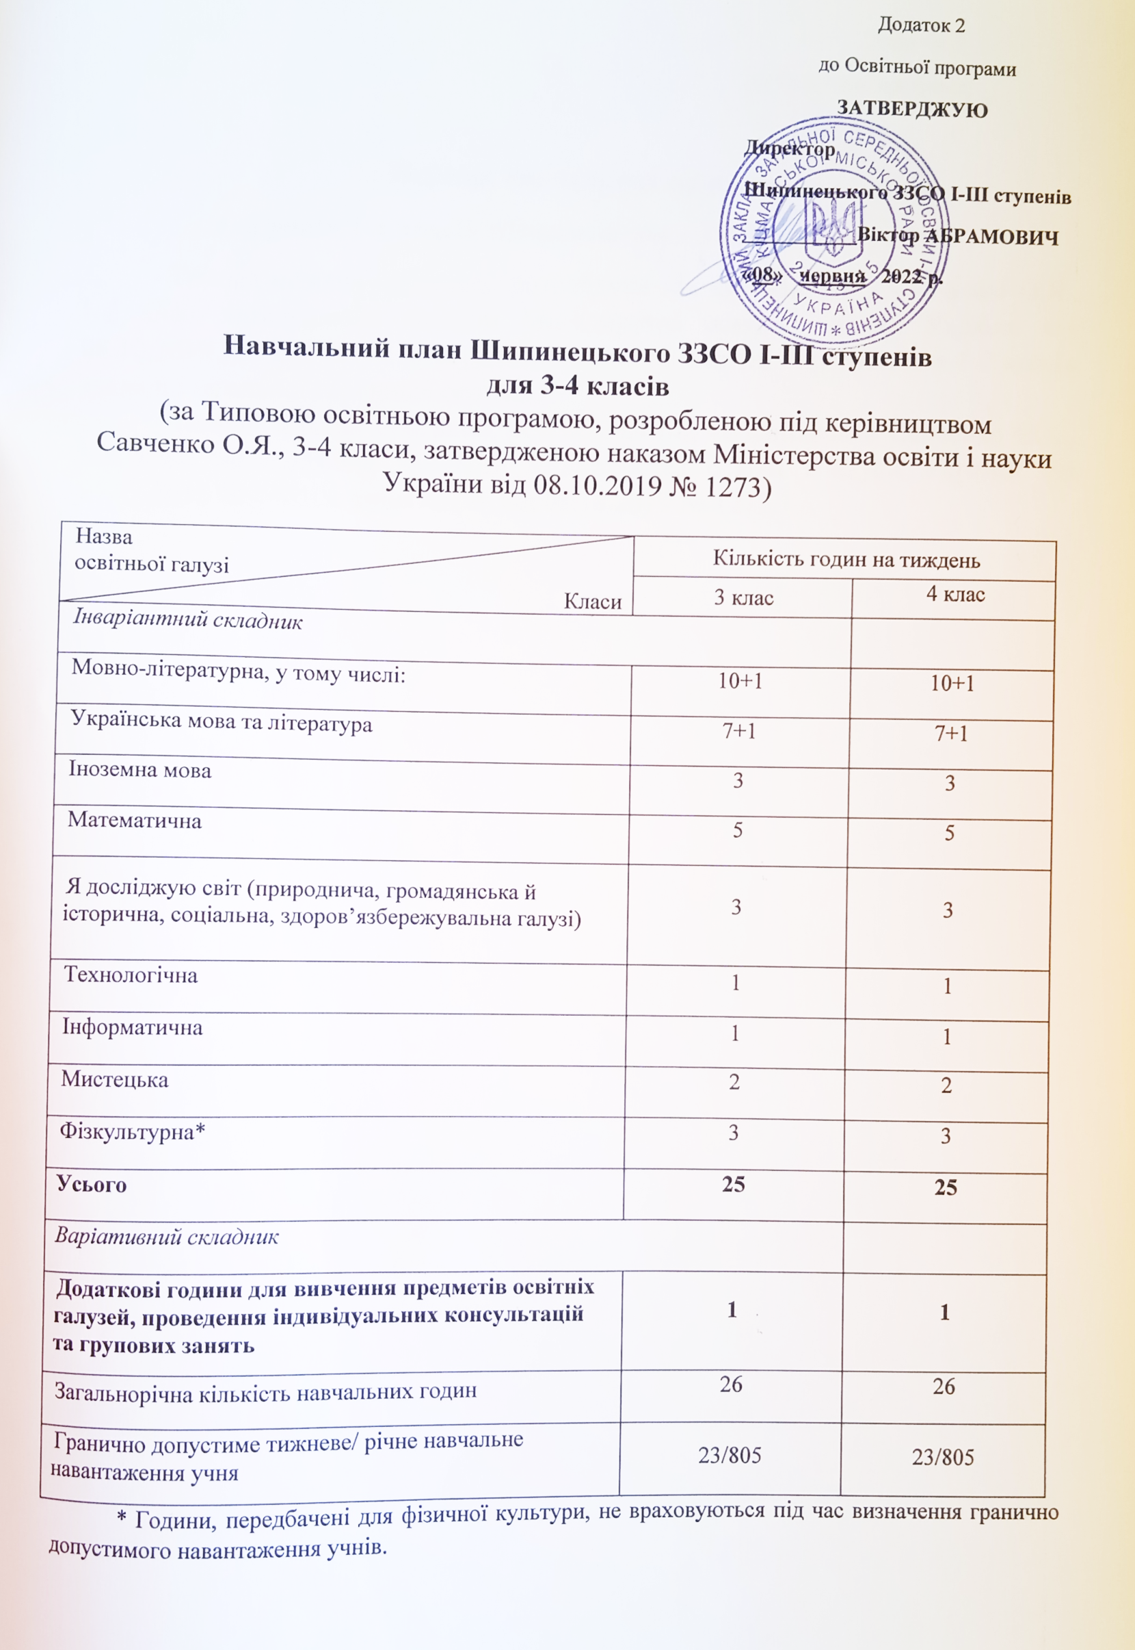

Додаток 3
до Освітньої програми

Перелік навчальних програм
для учнів 1-4 класів Шипинецького ЗЗСО І-ІІІ ступенів
- Типова освітня програма, розроблена під керівництвом Савченко О.Я., 1-2 клас, затверджена наказом Міністерства освіти і науки України від 08.10.2019 № 1272 «Про затвердження типових освітніх програм для 1-2 класів закладів загальної середньої освіти».
- Типова освітня програма, розроблена під керівництвом Савченко О.Я., 3-4 клас, затверджена наказами Міністерства освіти і науки України від 27.12.2018 № 1461(зі змінами) та від 08.10.2019 № 1273.

